Муниципальное бюджетное дошкольное образовательное учреждение №1 г.Липецка

Сценарий
праздничного мероприятия для детей и родителей
«Пельмень-шоу»
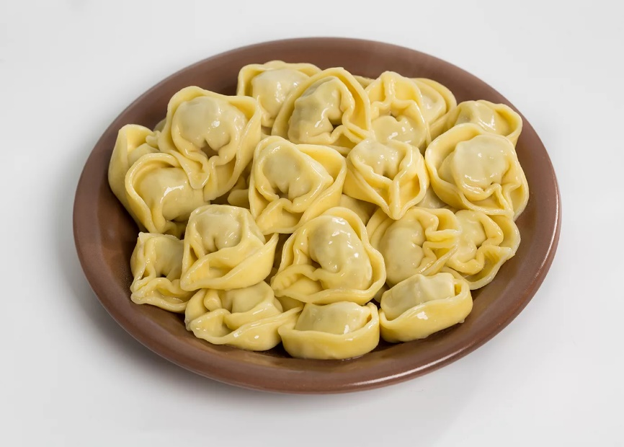

Подготовила и участвовала
Семья Скрылевых

Цель:
Воспитывать любовь и интерес к традициям своего народа. Задачи:
- расширять представления детей о народных праздниках;
-способствовать тесному взаимоотношению между детьми и родителями.

Участники мероприятия:
Скоморох – ведущий: воспитатель группы.
Марья – искусница - родители.
Команды детей и родителей – 2.
Участники – зрители: дети группы.
Музыкальный руководитель.

Ход мероприятия.
В зале зрительские места занимают дети группы, родители.
Звучит музыка, в зал входят Марья – искусница и Скоморох.

Скоморох:
Гости желанные,
Милые, званные!
Праздник Пельменя начинается!
Все на праздник приглашаются!

Будем про пельмени говорить!
Их готовить вкусно и варить!
Дегустацию устроим
И, конечно, всех накормим!

Марья – искусница:
По-русски — «пелемени, пелемешечки».
Всей семьей большая лепка — детства вешечки.
На дощечке, на дощечке заморожены,
А один — счастливый, счастье внутрь положено.

Вместо фарша хитроумного и вкусного
В нем лежит-лежит начиночка капустная.
Повезет тому, кому она попалася.
Очень жаль, что мне-то не досталася.

Звучит веселая танцевальная музыка, дети выбегают и встают полукругом перед Марьей- искусницей.

Музыкальная игра с ускорением «Пельмешки»
Тесто круто замесили (часто сжимают пальцы в кулаки)
Тонко, тонко раскатали (ладони вниз, катают туда-сюда, на уровне груди)
Мясо мелко порубили (ладони друг к другу, мизинец внизу, рубим)
Посолили, поперчили (правой солят, левой перчат)
На ладошки положили (резкий хлопок правой ладонью полевой)
И края все защипали (большим, указательным и средним пальцами обеих рук защипываем края)
И в кастрюльку опустили (ладони переворачивают вниз)
Помешали, помешали (правой рукой, кулак сжат, мешают)
(в конце игры)
Да, пельмени хороши,
Мы наелись от души!
Дети занимают свои места.

Скоморох:
18 февраля – Международный День Пельменя! В этот день все стряпают пельмени. Вот и мы сегодня с вами тоже будем заниматься этим интересным и нелегким занятием - лепить пельмени. И так начинаем наш праздник и наши конкурсы для участников.
Встречаем наши команды - участники.
Представление команд:
Команда «Пельмени».
Девиз «Кто пельменей не едал, тот счастья в жизни не видал!»
Команда «Пельняни»
Девиз «Вкусные, манящие – пельняни настоящие!»

Скоморох:
Конкурс 1. Конкурс для пап – «Собери мясорубку»
Конкурсное задание-
Слепое состязание!
Глаза закрывает,
Мясорубку собираем!
Марья - искусница завязывает участникам глаза.

Скоморох:
Конкурс 2. Конкурс для пап – «Накрути фарш»
И снова конкурс!
Он для пап – сильных и могучих!
Фарш накрутить нам каждый рад,
Громаднейшую кучу!
Конкурс на скорость,
Конкурс на совесть!

Скоморох:
Конкурс 3.
Конкурс для капитанов и мам – «Раскатай сочень»
Эй, хозяйки-мастерицы!
К нам спешите все скорей!
В руки скалки берем,
Сочни скатывать начнем!
А подбодрит наших конкурсантов выступление Миланы П.

Ребенок:
Стихотворение «Пельмени»
Я три горсточки муки Сыплю в миску из руки, Подолью воды немножко, Рамешаю тесто ложкой, Всё с яйцом я перетру, Тесто я руками мну. Разделяю на кусочки, Делаю я колобочки. Мясорубку покручу, Фарш мясной я получу. Отделяю фарша горстку, Я края соединяю, Пальчиками их сжимаю, Покажу своё уменье - Вылеплю я сто пельменей!

Скоморох:
Конкурс 4. Конкурс для всей команды – «Лепим, лепим мы пельмени»

Лепим мы пельмени дружно,
Спорить, ссориться не нужно.
Стряпаем все дружно и без спешки,
Чтоб получились вкусными пельмешки!
Прежде чем приступить к работе, нам необходимо повторить санитарно - гигиенические требования и ТБ. Кто мне может о них рассказать?

Дети:
-Пищу готовить в спецодежде: фартуке и нарукавниках.
- Ногти должны быть острижены, руки тщательно вымыты, волосы спрятаны под косынку.
Скоморох:
А вы знаете, что по старинной русской традиции, когда лепили пельмени, всегда пели песни. Я предлагаю вам вмести группой поддержки спеть песню «Про пельмень»

Шуточная песня «Про пельмень»
Солист: По дороге целый день
Все: По дороге целый день
Солист: очень толстый шел пельмень.
Все: Очень толстый шел пельмень.
Солист: Все качали головой,
Все: Все качали головой
Солист: Ах, какой пельмень большой!
Все: Ах, какой пельмень большой!
Солист: Ну, а он себе шагает,
Все: Ну, а он себе шагает,
Солист: Никого не замечает,
Все: никого не замечает,
Солист: Очень гордый и крутой
Все: Очень гордый и крутой,
Солист: Замечательный такой!
Солист: Но!
Все: Не любил он умываться холодной водой,
Даже зубы пельмень не чистил порой,
Говорили каждый день мама с папой ему:
Если будешь замарашкой, попадешься ты в беду!
Но не верил пельмень никому!
Солист: Вдруг из леса, из-за гор,
Все: Вдруг из леса, из-за гор,
Солист: Прибежал голодный волк,
Все: Прибежал голодный волк,
Солист: И сказал – вот это да!
Все: И сказал – вот это да!
Солист: Проглочу я пельменя!
Все: Проглочу я пельменя!
Солист: Если весь не проглочу,
Все: Если весь не проглочу,
Солист: То хотя бы откушу,
Все: То хотя бы откушу,
Солист: И поэтому теперь,
Все: И поэтому теперь,
Солист: Буду есть его весь день!
Все: Буду есть его весь день!
Солист: Испугался пельмень!
Все: Побежал пельмень к реке,
Быстро смыл муку в воде,
А под белою мукой
Оказался слон большой!
Все: Надо-надо умываться
По утрам и вечерам,
Быть нечистым трубочистом,
Это просто стыд и срам!
Это просто, это просто
Стыд и срам, стыд и срам!
Пам! Пам!

Скоморох:
Пока мы песни пели,
Пельмени слепить успели!
Марья – искусница уносит пельмени варить.

Скоморох:
А пока пельмени варятся,
Пора нам позабавиться!
Ставьте ушки на макушки, Слушайте внимательно, Команды пропоют частушки Очень замечательные.
Частушки команд.
Команда «Пельмени»
Как -то села я за стол В прошлую субботу. Пельмени ела досыта, До седьмого пота.

Не заваривайте чаю, Его пить я не хочу. После чаю я скучаю! Есть пельмени я хочу.
Не судите свысока, Что я толстая така. Я себя и не морю, Всегда пельмешечки варю.
Мы частушки вам пропели Хорошо ли плохо ли А теперь мы вас попросим, Чтоб вы нам похлопали!
Команда «Пельняни»
Ах, пельмени хороши!
Ешь скорей их от души!
Кто пельмени не едал,
Тот в жизни счастья не видал!
Мне не надо шоколада,
Мне не надо колбасы.
Дайте мне скорей пельменей,
Наестся вдоволь от души.
А мне повар угодила,
Таз пельменей наварила,
Майонезом полила —
Очень вкусная еда.
Так что есть одна тревога-
Ведь пельменей - никогда
Не бывает слишком много
Их в тарелке у меня.

В зал входят Марья – искусница, что-то шепчет на ухо Скомороху и уходит.

Скоморох:
Пока варятся пельмени,
В игры поиграть не лень нам!

Игра-соревнование «Перенеси пельмени ложкой»
Играют 2 команды детей. На линии финиша на подносе лежат бутафорские пельмени, их вдвое больше, чем игроков в команде. На линии старта на столах стоят кастрюли, рядом – ложки. Задача: по сигналу первые игроки оббегают «кружки теста» - обручи, цепляют ложкой без помощи другой руки, пельмень, возвращаются обратно, перекладывают пельмень в кастрюлю и передают ложку следующему участнику. Чья команда первой перенесет все пельмени, та и победила.

Игра «Пельмень-пара»
В центре зала на столе лежат карточки с изображением разных пельменей. Под музыку дети бегают по залу, по окончании музыки, подбежать к столу, взять карточку с изображением пельменей, найти ребенка с такой же карточкой и образовать пару.

Игра - соревнование «Лови пельмень, не потеряй!»
Играют 2 команды. На линии финиша на расстоянии 2-3 метров располагается игрок - родитель, чья задача будет – ловить кастрюлей пельмени. На линии старта на столе на подносе лежат бутафорские пельмени, их в 2-3 раза больше, чем игроков в команде. По сигналу игроки по очереди с линии старта должны забросить пельмень в кастрюлю. Команда, больше всех забросившая пельменей, выигрывает.

Игра-соревнование «Лепка пельменей»
Играют 2 команды. На линии финиша на разносе лежат заготовки сочней для лепки пельменей (круги – диаметр – 8 см- из фетра белого цвета с наклеенной липучкой по краю; контейнер с каштанами – фаршем). На линии старта на столах стоят подносы для готовых пельменей. По сигналу игроки по очереди бегут к столу с заготовками, собирают пельмень и несут его на свой поднос. Команда, быстрее и качественнее «налепившая» пельменей, становится победителем.

Игра «Сюрприз»
Дети стоят в кругу. Пока звучит музыка, дети передают бутафорский пельмень (размером с мяч) по кругу. Скоморох говорит: «Сюрприз!», музыка обрывается. Тот ребенок, у кого в руках оказался пельмень, отгадывает загадки Скомороха.

Звучат фанфары. В зал входят Марья – искусница несет в блюде пельмени, приготовленные каждой командой.

Скоморох:
Без рекламы нам нельзя!
Время рекламы пришло, друзья!
Команды пельмени свои представляют,
Чьи лучше? Сейчас мы узнаем!

Конкурс 5.
Конкурс для всей команды – «Реклама «Пельменный пир».

Команда «Пельмени»
Подходите на пельмешки
Тесто сделано без спешки…
Мучка белая, яичко,
Соль и теплая водичка.
Налепили от души,
Ох, пельмешки хороши!
Фарш прокручен, все по вкусу,
Вам сметанку или уксус?
Может, кетчуп, майонез?
Мы не знаем, кто с чем ест!
Закипит вода с лаврушкой.
Прыг пельмешки друг за дружкой,
Можно маслица немножко…
Полезай-ка, в ротик, крошка!
А бульончика налить?
Ешьте – могут и остыть!
Команда «Пельняни»
Тесто круто замесили,
И в кружочек раскатали,
Потом начинку прокрутили,
Посолили, поперчили,
На кружочек положили
И края все защипали.
Кончики соединили
И ни сколько не устали!
Пельмешки сварили,
Вас угостили!
Кушайте на здоровье!

Скоморох:
Пока жюри итоги подводит,
Предлагаю размять нам ноги.
Игрушечные пельмени берите,
Танцевать с ними выходите!

Танец «Пельменная полька»

Скоморох:
А теперь…самое прекрасное мгновение!
Пельменей поедение!

Взрослые участники раскладывают пельмени и приглашают всех их отведать!

